2 cách xử ký embeding
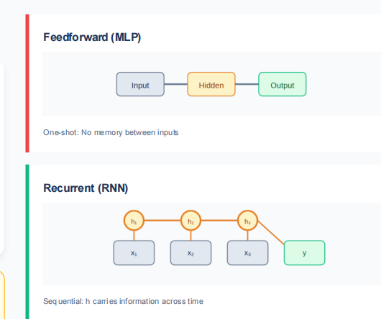
RNN tốt hơn vì láy dữ liệu từ quá khứ

